澄统发〔2018〕11号

关于启用网络协同办公（OA）系统的通知

本局各科（室、队、中心），省统计局江阴调查局：
为提高工作效率，降低行政成本，经研究，决定启用江阴市统计局网络协同办公系统（以下简称OA系统），现将有关事项通知如下：
一、系统简介
OA系统是指借助互联网技术，将服务、管理、审批等工作流程集成优化，实现公文流转、日常办公、通信交流、会议管理、信息报送等功能在线处理的电子政务应用系统，该系统能够支持PC端和移动端同步处理各项工作流程。
二、应用时间
（一）试运行阶段（2018年3月16日至2018年9月30日）。试运行阶段仅提供公文流转功能，期间重要文件和会议通知将实行OA系统和纸介质双轨制运行，待全面运行后取消纸介质流转。
（二）全面运行阶段（2018年10月1日起）。全面运行后，除涉密资料外，其他公文都实行网上流转，同时开放公文签发、通知公告、公务活动、用车申请、请销假等功能，根据工作需要逐步推行在线审批办理，实现内控管理信息化。
三、工作流程
（一）OA管理
OA系统的管理由办公室和数管中心共同负责。
办公室：负责OA系统的日常管理，做好公文流转、事项审批、催办结办、归档整理等各项具体业务工作。
数管中心：负责OA系统的安装使用、培训指导、用户管理、软硬件维护等工作，负责会同各业务科室不断优化OA系统工作流程。
（二）公文流转
公文流转由办公室和各科室共同负责。
办公室：负责来文的收文、登记，负责将纸介质公文转换成电子格式加载到OA系统，负责公文的呈办、转办、催办、归档等工作流程。
各科室：负责公文的承办和结办，承办公文交办各科室后，科室负责人做好具体事务的对接、办理和反馈，办理结果在OA系统中做详细记录。跨科室的事务由牵头科室主办，办理结果由主办科室和协办科室分别在OA系统中做好记录。
（三）在线审批
在线审批功能包括公务活动、用车申请、请销假等，审批流程为由主办科室（个人）提出申请，按照局内部管理制度规定，逐级审批后交办公室归档。
四、工作要求
（一）提高认识，加强领导。推行无纸化办公，对于改进机关作风、提高行政效能、降低公共服务成本、建设节约型机关具有重要意义。全局干部职工务必统一思想、提高认识、转变观念，把OA系统的建设及应用摆上重要议事日程，局领导要带头学习，带头应用，当好无纸化办公的倡导者、践行者，各科室要广泛发动，主动学习，确保熟练使用。
（二）明确职责，稳步推进。局机关全体工作人员要定期登陆OA系统，尽快掌握操作流程，及时处理待办事项。承办科室收到交办公文后，应及时办理，不得延误、积压、推诿，紧急公文应当按时限要求办理，对没有时限要求的公文，承办科室（含主办、协办科室）一般要在7个工作日内办毕；确有困难的，应当及时向主要领导说明情况并报办公室备案；对不属于本科室职权范围或不适宜由本科室办理的，应当迅速退回办公室并说明理由。
（三）加强管理，确保安全。办公室和数管中心要履行好管理职责，明确工作要求，规范办理流程，提高安全意识，保障应用有序和信息安全。各科室要牢固树立网络安全意识，及时修改原始密码，妥善保管账户信息，不得随意泄露给无关人员，严禁上传涉密文件和敏感内容。

附件：江阴市统计局OA办公系统操作说明

江阴市统计局
2018年4月4日

附件
江阴市统计局OA办公系统操作说明

一、登陆
PC端登陆：
方法1：登陆江阴统计信息内网（http://10.32.114.5），在首页OA登陆界面输入用户名、密码登陆。
方法2：直接输入网址http://221.228.70.36:88，在OA登陆界面输入用户名、密码登陆。
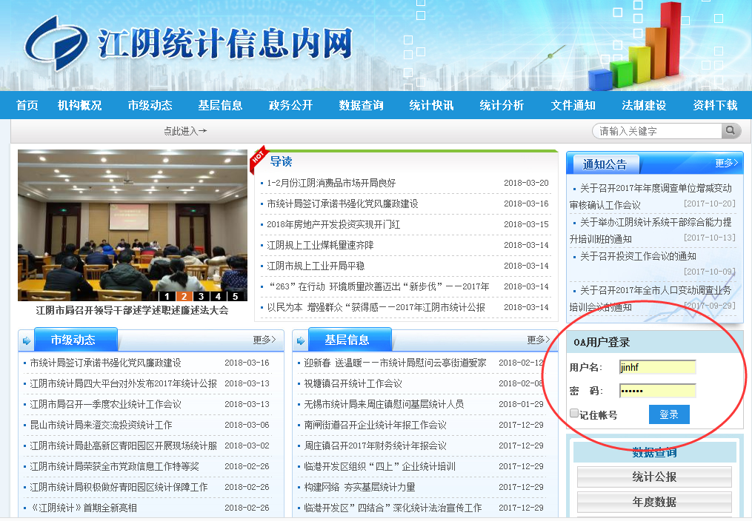
移动端登陆：
扫描二维码（安卓、苹果通用），下载安装app，打开登陆界面，输入用户名、密码。
二、OA公文流转流程图

办公室收文
办件
阅件
主任拟办

办公室转办
局长批示

办公室分发传阅
科长承办
分管局长批示

归档
科室传阅或承办

注：由于程序尚在完善，涉及到多个分管局长、多个分管科室同时承办的公文由办公室另行转办。

三、操作方法
登陆系统后，首页面出现“待办工作”列表，
查看：可以不下载到本机直接在线查看正文和附件
下载：下载到本机，同时也可以查看正文和附件
办理意见：可以输入具体办理意见
导航栏：待办工作指需要处理的公文，已办工作为已完成的公文。

分管局长：
分管局长操作流程为“交科室办理”，可以选择一名科室领导对该文件进行主办（只能选择一名，如果多人承办的话，由主办人在下一步进行任务分发）
科室领导：
科室领导操作流程为“完成”或“交他人办理”
科室其他人员：
科室其他人员操作流程为直接办理。

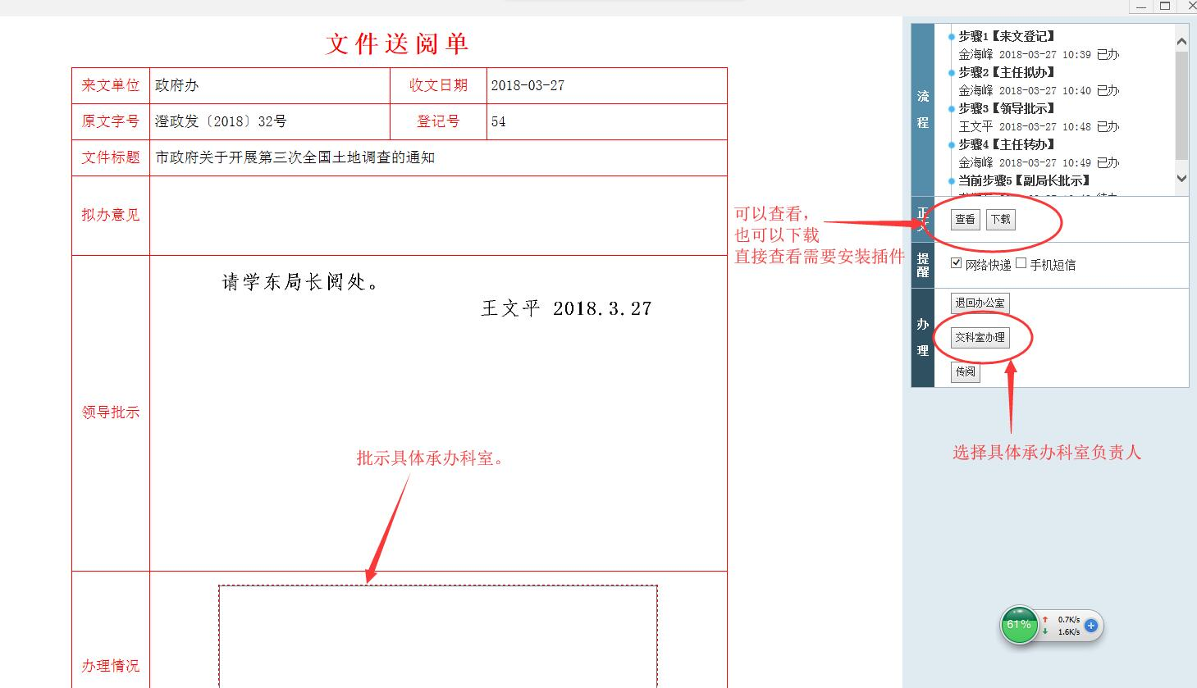
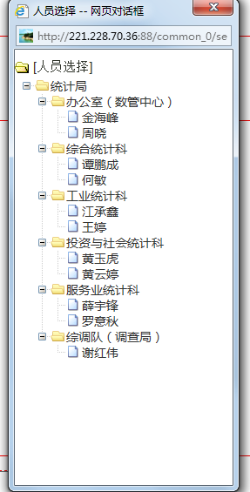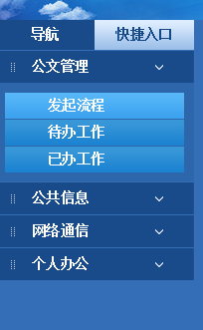

江阴市统计局 2018年4月4日印发
共印15份

